19. - 21.02.2027  Mit dem Körper beten  Seminare & Workshops  Seminarbeitrag: 99 Euro pro Person, zzgl. Übernachtung und Verpflegung  Mit dem Körper betenChristliches Gebet in Bewegung  Wir können nicht nur mit Worten und in Gedanken beten, sondern auch mit unserem Körper und unserem Atem. Dadurch kommen Körper und Seele in eine gute Resonanz.  In diesem Seminar werden wir ein christliches Körpergebet einüben. Die einzelnen Körper-Gebärden können individuell vertieft werden. Ein heilsamer Prozess kann ins Fließen kommen.  Übungen, Zeiten der Stille und das Angebot begleitender seelsorgerlicher Gespräche wechseln sich ab, sodass genügend Raum bleibt, das Erlebte nachwirken zu lassen. Vorkenntnisse sind nicht nötig – eingeladen ist, wer sich auf eine leibliche und geistliche Erfahrung einlassen möchte. Bitte bequeme Kleidung mitbringen.  Leitung: Gabriele ScheidPfarrerin i. R. mit langjähriger Erfahrung in christlicher Meditation und dem Körpergebet |  | 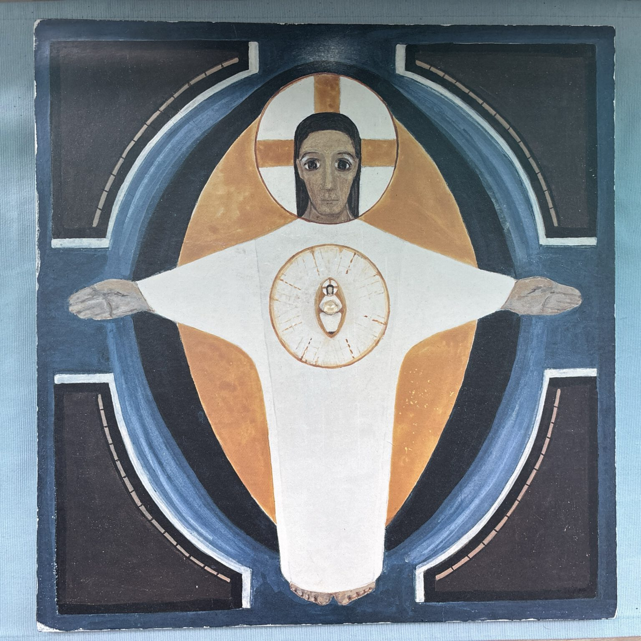    Hier anmelden

